NODARBĪBU PLĀNS JAUNĀKĀ VECUMA GRUPAI 1,5-3.G.V.
NEDĒĻAI NO 06.04.-13.04.
DABASZINĀTŅU MĀCĪBU JOMA
Doties dabā/mežā ieraudzīt pārmaiņas. Atrast un iepazīt pirmos pavasara augus un ziedus.
Iesēt zālīti divos traukos. Vienu novietot tumsā, otru gaismā, vērot, rūpēties un sekot līdzi kā dīgst un aug Lieldienu zālīte, izdarīt secinājumos par abos traukos augošiem zaļumiem.

VALODU MĀCĪU JOMA
Ejot pastaigā sarunāties ar bērnu, nosaucot visu, ko redzam sev apkārt.

MATEMĀTIKAS MĀCĪBU JOMA
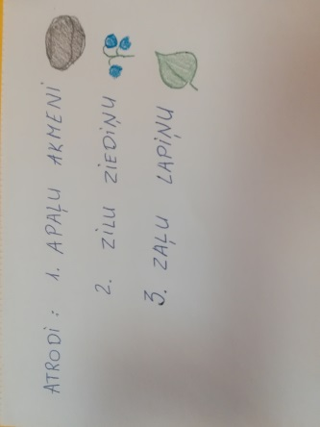

TEHNOLOĢIJU MĀCĪBU JOMA
Veltnējot plastalīnu starp plaukstām veidot pūpolu zarus. Plēst mazus gabaliņus un lipināt pie izveidotā pūpolu zara.
SOCIĀLĀUN PILSONISKĀ MĀCĪBU JOMA

Veidot bērniem priekšstatu par to kā no olas attīstās cālis.

KULTŪRAS IZPRATNES UN PAŠIZPAUSMES MĀKSLĀ MĀCĪBU JOMA.
Skaitāmpants ar kustībām:
ZAĶU BĒRNI CIBRIC-CIBRIC (lēkā kā zaķis)
MEŽA MALĀ DRAISKOJAS( pakutina blakusesošam vēderu)
UZLĪST LIETIŅŠ PIKŠ PAKŠ PUKŠ (ar pirkstu galiem sit pa zemi)
ZAĶU BĒRNI PASLĒPJAS ( tur virs galvas ar rokām jumtiņu)

Uz veco kalendāru attēliem vai no žurnāliem izgrieztiem dabas attīliem ar krāsām zīmē pastaigas laikā redzētos ziedus.
Plēš papīra strēmeles un aplicē pastaigas laikā redzētos ziedus.

